Министерство сельского хозяйства
Российской Федерации

Департамент научно-технологической политики и образования

Федеральное государственное бюджетное учреждение
“Владимирская
государственная зональная
машиноиспытательная станция”

Протокол испытаний

№03-74-13 (6240492)

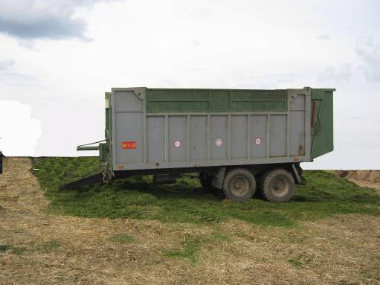

прицепа специального сельскохозяйственного ПСС-15 «Боярин»
Изготовитель (разработчик) | Адрес
ОАО «Вороновская сельхозтехника» | Республика Беларусь,  231391, Гродненская обл.,  Вороновский район,  д. Бояры

Результаты испытаний (краткие)
Прицеп специальный сельскохозяйственный ПСС-15 «Боярин»
Назначение | Предназначен для транспортировки и механизированной выгрузки силосной и сенажной массы, измельчённых кормов, корнеплодов и других сельскохозяйственных грузов.
Качество работы:
Масса перевозимого груза в полуприцепе, т  Объем кузова полуприцепа, м³ Вместимость полуприцепа, кг Скорость движения транспортного средства, км/ч  - по полю -по дороге Потери груза за время перевозки, % - при транспортировании - при разгрузке Полнота разгрузки, % |  | 15  26,5  12057  8,2  14,1  0  0,3  99,7
Производительность в час, т/т км:  -основного времени  - эксплуатационного времени |  | 38,34/172,54  18,40/55,21
Условия эксплуатации:
- навеска (присоединение) на трактор  (способ агрегатирования) |  | Сцепная петля
Агрегатирование |  | трактора тягового класса 5,
Трудоемкость ежесменного ТО |  | 0,22чел-ч
Эксплуатационная надежность |  | не удовлетворительная в исполнении двух мостовой подрессоренной тележки.
Удобство управления |  | удобно
Безопасность выполнения работ |  | обеспечена

Описание конструкции машины
Полуприцепной состоит из: основной рамы (шасси), сницы с опорной стойкой, подрессоренной двухмостовой тележки, кузова с надставными бортами и задним клапаном (бортом),открывающимся при помощи двух гидроцилиндров. Прицеп саморазгружающийся, оборудован выталкивателем, работающим от гидросистемы трактора.

Техническая характеристика
Показатели | Численные значения
Габаритные размеры
- длина | 8530
- ширина | 2520
- высота/ с открытым клапаном | 3680/4460
Масса, кг | 6615
Объём кузова, м³ | 26,5
Ширина колеи колёс, мм | 1905
Дорожный просвет, мм | 400
Рабочая скорость, км/ч | 10-30

Результаты испытаний
Качество работы | Технологический процесс прицепом ПСС-15 выполняется качественно, потери перевозимого груза во время транспортировки отсутствовали, во время разгрузки составили 0,3%, полнота разгрузки-99,7%. Нарушений технологического процесса не наблюдалось, коэффициент надёжности технологического процесса равен единице.
Производительность | Коэффициенты использования сменного и эксплуатационного времени равны и составляют-0,32
Безопасность  движения | Полуприцеп оборудован: внешними световыми приборами, рабочей тормозной системой с пневматическим приводом на все колёса. Опасна эксплуатация прицепа из-за конструкционного исполнения тележки
Техническое  обслуживание | Проведение ТО не трудоёмко и осуществляется одним механизатором, инструментом из комплекта ЗИП трактора и баллонным ключом, приложенным к машине. Трудоёмкость ЕТО-0,22 чел.-ч

Заключение по результатам испытаний
Прицеп специальный сельскохозяйственный ПСС-15 «Боярин» на подрессоренной двух мостовой тележке установлено, что машина не вписывается в технологию сельскохозяйственного производства и по показателям назначения не соответствует отечественным требованиям.
Испытания проведены: | Федеральным государственным бюджетным учреждением “Владимирская государственная зональная машиноиспытательная станция”601120, Владимирская обл., Петушинский р-н, п. Нагорный, ул. Горячкина д. 2
Испытания провел: | Ротачев Юрий Юрьевич
Источник информации: | Протокол испытаний № 03-74-13(6240492) от 11 декабря 2013 года

